# 

**福州电业局综合监控系统**

**实施技术方案**

|  |  |
| --- | --- |
| 编号 |  |
| 密级 | 内部公开 |
| 版本 | V1.5 |

二O一四年十一月

**版本记录**

|  |  |  |  |  |  |
| --- | --- | --- | --- | --- | --- |
| **版本号** | **版本日期** | **修改者** | **审核者** | **说 明** | **文件名** |
| V1.0 | 2014/10/14 | 贾雨霖 |  | 草案 | 实施技术方案 |
| V1.1 | 2014/10/15 | 贾雨霖 | 梁应鑫 | 文档修正 | 实施技术方案 |
| V1.2 | 2014/10/17 | 贾雨霖 | 梁应鑫 | 文档修正 | 实施技术方案 |
| V1.3 | 2014/10/18 | 梁应鑫 | 贾玉霖 | 文档调整 | 实施技术方案 |
| V1.4 | 2104/10/18 | 梁应鑫 | 贾雨霖 | 文档调整 | 实施技术方案 |
| V1.5 | 2014/11/5 | 贾雨霖 | 梁应鑫 | 定稿 |  |

**目 录**

1 总则 5

1.1 目的 5

1.2 背景 5

1.2.1 项目委托单位 5

1.2.2 开发单位 5

1.2.3 项目名称 5

1.3 参考文档及附录 5

2 概述 5

2.1 现状分析 5

2.2 建设原则 6

3 系统需求说明 7

3.1 产品配置清单 7

3.2 被管理节点类型及数量需求 7

3.3 技术架构 7

3.3.1 SOA架构 7

3.3.2 B/S结构 8

3.3.3 J2EE体系结构 9

3.3.4 完整数据准确性核查技术 10

3.3.5 高级语义层技术/数据字典技术 10

3.3.6 任务报表/及时报表技术 10

3.4 功能需求说明 11

3.4.1 台账信息管理 11

3.4.2 光缆简图管理 12

3.4.3 资产关系管理 13

3.4.4 统一告警管理 14

3.4.5 自动拨测管理 14

3.4.6 日志管理 15

3.4.7 报表管理 16

3.5 字段设计 17

3.5.1 站点 17

3.5.2 光缆 17

3.5.3 光纤 17

3.5.4 二层交换机 18

3.5.5 三层交换机 18

3.5.6 载波 18

3.5.7 GPRS无线 18

3.5.8 OLT 18

3.5.9 ONU 18

4 项目管理 19

5 实施人员 19

5.1 人员安排 19

5.2 主要项目人员资历说明 20

6 实施计划 22

7 部署说明 23

7.1 环境准备 23

7.2 系统部署方案 24

8 项目实施工作说明 25

8.1.1 项目准备 25

8.1.2 系统需求分析 25

8.1.3 软件系统开发阶段 25

8.1.4 软件系统测试 26

8.1.5 系统集成和联调 26

8.1.6 初步验收测试 26

8.1.7 技术培训 26

8.1.8 系统试运行 27

8.1.9 系统交接 27

附： 28

1. 系统UI设计图 28

2. 其他现场监控系统截图 30

# 总则

## 目的

本文档是以项目合同为依据，并根据东华软件股份公司人员对福州电业局网络和运维现状进行实地调研后编写的。文档内容包含福州电业局运维监控系统项目的实施过程、实施人员和实施计划等。本文档的目的一是确定项目实施安排，二是作为后续项目实施的指导。

## 背景

### 项目委托单位

项目委托单位：福州电业局。

### 开发单位

项目开发单位：东华软件股份公司。

### 项目名称

项目名称：福州电业局综合监控系统。

## 参考文档及附录

# 概述

## 现状分析

近年来，随着福州电业局科技信息化建设的不断推进，逐步形成了有两个独立的网络，配电与用电通信网络，有东土工业交换机网管系统、H3C EPON设备网管系统、科大光缆在线监测系统（两个网各一套） ，并发挥了重要作用。为了支撑上述各类系统的运行，信息中心的设备数量与日俱增。目前电业局配电自动化以及用电采集通信网络中有1300-1400多台东土交换机，700多个H3C设备（OLT 25个，ONU 695个），2000多条光缆（大部分为24芯光纤，部分为48芯光纤）。

在日常运行管理工作中，上述系统和设备的运行监控和维护管理负担日益沉重。为更好的加强对各类软硬件资源的统一、规范、科学管理，并兼顾未来系统的扩展性，需建设一套技术先进、架构成熟，具有完整的运维服务支撑，能够实现对IT基础设施进行管理的统一运维平台。

## 建设原则

系统的建设将严格遵循以下原则：

* 先进性：基于先进的IT管理理念和管理技术，采用成熟、先进的管理平台，适应网管技术的发展方向。
* 通用性：平台采用主流体系架构，应支持跨平台、跨数据库。
* 易用性：平台应实现用户可接受的查询效率与响应时间，界面采用全中文，有良好易用的人机接口界面与灵活多样的展现方式，应更多考虑福州电业局用户的使用习惯。
* 及时性：保证告警、性能、配置信息能及时采集，实现告警信息压缩、定位、转发、关联、等级分类，采集周期可以自定义。
* 准确性：保证信息采集准确可靠，采集的数据能够真实有效地反映系统本身情况。
* 安全性：平台需跨网络进行数据采集，应保证数据采集及传输的安全性。平台也应遵从统一的安全认证管理，实现用户的统一管理。
* 开放性：约束平台外部接口和平台内部接口的标准和规范。保证其可以集成不同设备厂商、系统或平台供应商、软件供应商的产品。
* 扩展性：平台支持功能的扩充，增加新功能不应改变系统原有架构。
* 组件设计：组件设计具有预制性、封装性、透明性、互操作性、通用性等特征，便于快速的根据不同需求组装成新的应用。
* 最少的资源占用：保证在被管理主机上运行采集程序时，无论是硬盘占用空间、内存占用空间、网络占用带宽，还是CPU使用率都保持最小。

# 系统需求说明

## 产品配置清单

东华软件股份公司ITIMS综合监控系统1套；

## 被管理节点类型及数量需求

福州电业局监控维护系统的管理范围是配电与用电通信网络，有东土工业交换机网管系统、H3C EPON设备网管系统、科大光缆在线监测系统涉及的IT基础设施。

电业局配电自动化以及用电采集通信网络中的1300-1400多台东土交换机，700多个H3C设备（OLT 25个，ONU 695个），2000多条光缆（大部分为24芯光纤，部分为48芯光纤）。

## 技术架构

### SOA架构

本系统采用SOA架构进行设计开发，功能实现模块化，并遵循相关标准，方便系统的升级、扩展及第三方模块的接入，对于同样遵守SOA架构标准的第三方系统，本系统可提供标准数据接口，方便本系统管理数据的共享。

### B/S结构

客户端基于浏览器的信息管理系统目前已成为业界主流的趋势。由于采用集中的解决方案，采用B/S架构将大大提高系统的实施速度，减少管理维护的难度；东华IT服务综合管理系统整体架构采用B/S结构。在系统的建设中，用户使用端全部采用浏览器方式，满足监管中心的一系列需求，这样能带来许多好处：

（1）无需安装任何软件，大大减少系统的安装实施时间，同时，由于日后系统的维护主要集中在服务器端进行，可以大大减少系统维护的工作量，将系统管理员充分解脱出来，专注于系统的整体考虑以及长远规划。

（2）用户使用简单、培训容易。

（3）界面更加美观大方。

（4）系统扩展容易。

（5）由于客户端只需要浏览器，无需安装任何软件，能方便的支持各类工作人员的操作要求。

### J2EE体系结构

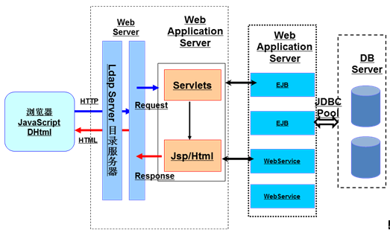

J2EE（Java2 Platform ,Enterprise Edition），是一种全新概念的模型，是在分布式环境中的一种体系结构，它提供了一种基于组件的设计、开发、集成、部署企业应用系统的方法。J2EE平台提供了多层分布式的应用系统模型、重用组件的能力、统一的安全模型和灵活的事务控制。基于组件的J2EE企业应用系统具有平台独立性，所以不受任何软件产品和任何软件厂家API的约束。

J2EE针对WEB服务、业务对象、数据访问和消息传送提供了一组规范。这组应用编程接口（API）确定了web应用与驻留它们的服务器之间的通信方式。J2EE平台为设计、开发、安装和部署企业应用提供基于组件的方法。这种方法不但能降低成本，还能快速跟踪设计和实施。

J2EE平台能提供多层分布式应用模型，重复利用组件，提供统一安全模式，并灵活地控制事务处理。

J2EE平台提供了一个基于组件的方法，来设计、开发、装配及部署企业应用程序。J2EE平台提供了多层的分布式应用模型、组件重用、一致化的安全模型以及灵活的事务控制。同时保证您的平台独立的、基于组件的J2EE解决方案不会被束缚在任何一个厂商的产品和API上。

### 完整数据准确性核查技术

影响数据准确性的因素有：

采集时发生的错误，而导致数据未上来，入库发生错误等。

采集到数据库后，在汇总的时候，发现并没有采集到所有监控的数据，导致汇总后的数据不正确。

针对以上两种典型的问题，通过在采集时进行采集查错，在汇总阶段进行汇总查错来解决。

### 高级语义层技术/数据字典技术

作为一个开放的管理平台，提供数据字典不仅可以支持系统内部使用，同时还可以开放给用户。在此基础上还支持高级语义层技术：用户在用自定义报表的时候，将不再需要知道具体的表字段，他只需要知道需要那种类型指标即可进行报表的定制。

### 任务报表/及时报表技术

报表的实时性和生成时延是用户关心的两个问题，

实时性：通过分步式的汇总来实现，既当部分底层数据到达的时候，即刻触发运行相关的汇总程序，将相关的数据汇总到相关的报表中，这样就可以避免轮询式的方式来运行汇总程序，提高报表的实时性。

生成时延：通过任务报表的方式来解决，既用户可以定制好某些生成慢的报表，周期性地在夜间生成并发布或mail给相关的用户

## 功能需求说明

### 台账信息管理

资源管理主要完成对三大系统的台账等相关资源信息采集，将相关重要信息进行录入、呈现、处理以实现资源管理功能。该项目可通过手工添加录入，或从厂家网管同步抽取或设备集中采集等方式获取资源数据。

1. 台账信息数据呈现

支持用户根据需要自定义展示，如：分区域、分设备类型等。具体内容包括：字段名称和配套相关属性内容，同时支持对新增设备的直接修改、保存功能。

1. 台账信息数据查询

面对各种类型设备的资源数据进行查看，查询结果以报表方式显示并支持文件导出和打印功能。对资源数据的查询支持模糊查询和精确查询。

1. 链路台账录入

手工录入方式：系统对新增设备可采取手工录入标识链路和监控链路的基本信息。标识链路信息包括：链路名称、源设备名称、源端口、目标设备名称、链路属性、链路带宽、目标端口等，根据用户运维需要自定义。

自动发现/手工辅助录入方式：融合网管监控系统提供自动发现新增设备链路功能，根据设备端口地址的匹配，自动找到链路链接情况，对于链路信息可以通过手工确认配置到系统中，也可以将其忽略。

### 光缆简图管理

系统通过分级、分层方式展现现有福州区域光缆的分布情况，如下图：

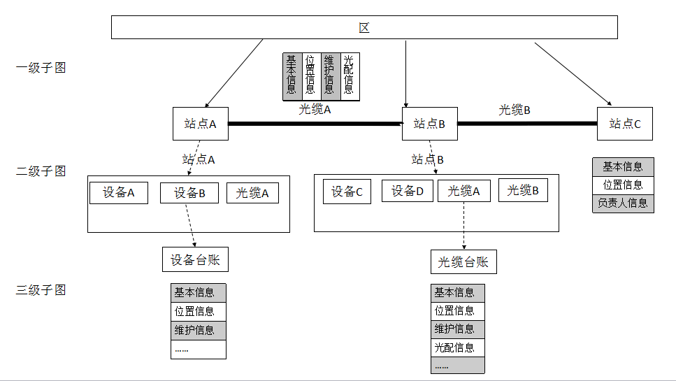

1. 一级子图：展示福州市五个区的示意图，可点击每个区域跳转到下级子图：
2. 二级子图：展示站点与站点的连接情况，站点与站点间光缆的分布情况，点击站点跳转到下级子图，点击光缆查看光缆台账信息或者可通过URL链接到科大光缆在线监测系统GIS图相关界面；
3. 三级子图：为某个站点包含的设备、光缆等资源的视图，可以点击相关的设备、光缆等资源查看详细台账信息。

### 资产关系管理

站点、设备、光缆间关联关系，如下图：

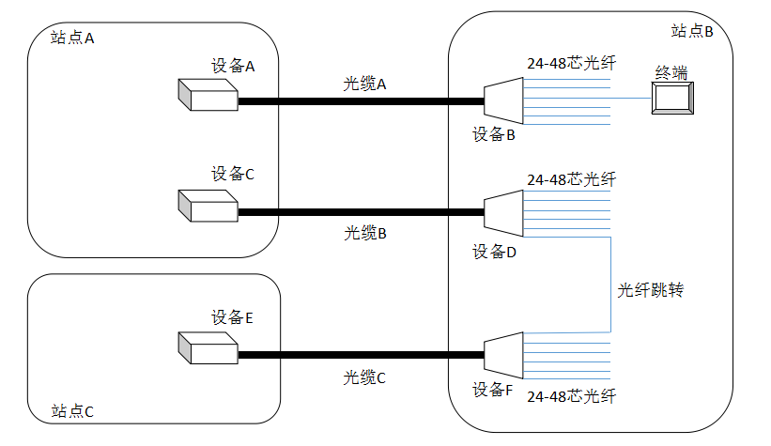

1. 区与站点：

福州市地区现有区域划分，如鼓楼区、晋安区、台江区等，每个区域下是在这个地域内的站点，每个站点有独立的名称。形成区到站点关联关系。

1. 站点与设备、光缆：

站点与站点内部署的设备及光缆属于从属关系，光缆有可能归属多个站点。

1. 站点与光缆：

站点A与站点B通过一条或多条光缆进行数据交互，形成站点与光缆的关联关系。

1. 设备与光缆：

光缆的两端由设备连接，形成设备与光缆的关联关系。

1. 光缆与光纤：

光缆为24芯或48芯光纤，形成光缆与光纤的从属关系。

### 统一告警管理

全面的收集三套配用电支撑网管各类事件告警、融合网络系统告警中心支持，通过Syslog、Trap和轮训监控告警进行采集，保障所有故障事件的统一管理。

1. 日常告警监控管理

展示和管理所有通过监控系统轮训拨测等主动模式探测的故障警信息，支持对告警信息的分类、压缩、处理、确认等管理。

1. 告警规则定制

系统的告警规则十分的丰富，让告警管理的灵活度增高，可以满足各种告警管理的需求。包括了事件屏蔽规则、事件转告警规则、抖动管理规则、告警升级规则、告警清除规则、委托清除规则等功能。

1. 告警原因管理

系统内置了大量的告警原因信息，通过告警原因管理，管理员能将接收到的告警信息转换成易识别的告警信息。

整合告警数据：整合福州电业局配电自动化以及用电采集通信网络中的四套监测系统的告警数据。

### 自动拨测管理

拨测是综合监控管理子系统在服务器上向目标设备发出访问命令，拨测有3种类型，服务类拨测、URL拨测和TCP端口拨测。服务类拨测的目标对象是各类服务，比如FTP服务、SMTP服务等；URL拨测的目标对象是一个WEB服务（应用）；TCP端口拨测的目标对象是一个简单的通信端口，比如数据库的访问端口、SSH的连接端口等。

通过拨测，系统可了解到大部分软件的服务状态及服务质量，了解应用系统是否还在正常工作，软件对访问的响应延迟是多少。还可在拨测上加载告警，当拨测发现目标对象停止服务时，发生告警，提醒维护人员注意。

可以在门户上加载拨测组件，通过拨测了解最重要的一些软件的工作状态，并在门户上直观的显示出来。

在拨测管理的页面上，可以看到所有的拨测内容。拨测管理的页面如下图：

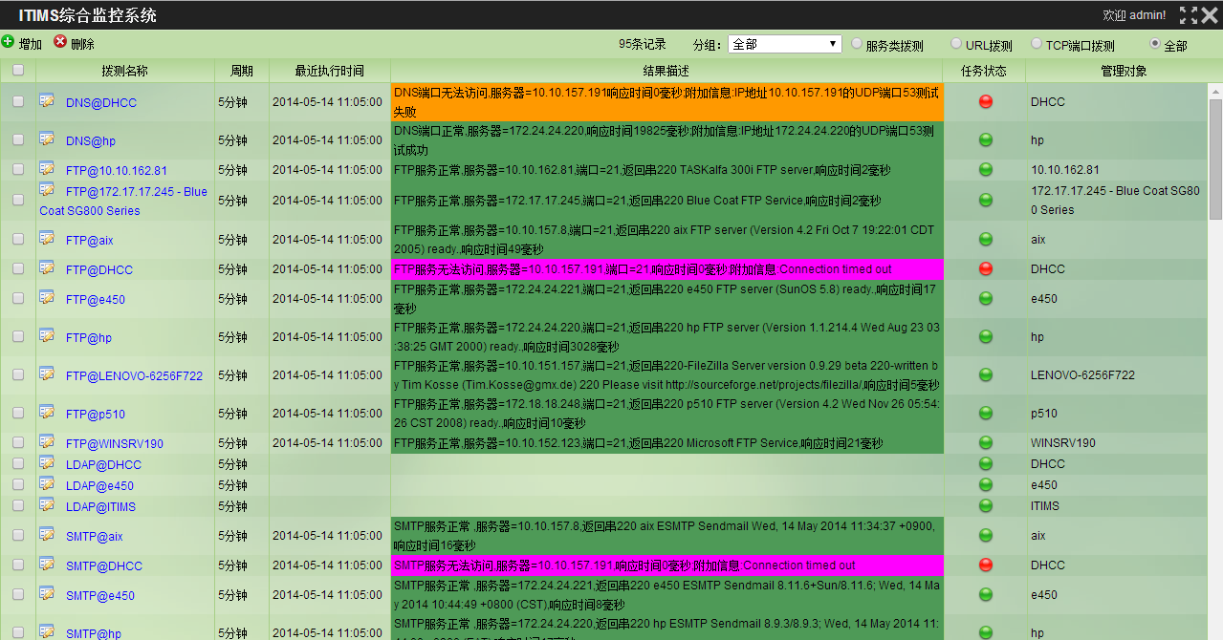

### 日志管理

1. Syslog日志管理

综合监控管理系统处理从IT设备接收消息的功能称为Syslog功能。通过Syslog配置的参数，系统完成事件截取、事件展示、确定事件的来源、过滤不必要信息、数据转译等工作。综合监控管理子系统也提供查看功能，便于用户查找最原始的事件信息。

综合监控管理子系统可以接收设备的Syslog日志，也可以接收转为Syslog的事件消息（比如可以将数据库的日志文件转为Syslog）。对于接收到的Syslog信息，用户可以指定那些信息应该转为告警，那些信息应当屏蔽，如何分析一段日志信息等。

1. 实时日志

实时日志动态的实时显示当前综合监控管理子系统接收到的全部最新事件消息（对于具体的用户来说，会受到用户自身的权限的限定）。打开实时日志界面，默认显示全部日志的最新30条数据。首页日志每隔10s更新一次，并播放该次新增日志中最高级别对应的声音文件，日志列表中某条日志根据该条日志的级别显示对应的颜色。

### 报表管理

1. 分类式报表

该项目根据管理需求和管理内容，支持系统综合、网络、数据库等大类报表内容，并且每类报表中有对应的小类报表。例如系统综合大类里面包含了综合报表、告警报表、ping报表等小类。分类式报表最大化了报表的灵活度，使报表管理更加灵活和规格，并且各类用户都可根据自己的需求轻易进行报表定制，完成数据分析统计工作。

1. 对比式报表

对比式报表为运维人员一目了解内部资源的工作状态提供了直观信息，各种对比指标能根据客户的需求进行定制。

1. 定制化报表

整个报表中心的定制化是一大重点，大到报表分类、时间（日报、周报、月报、年报）分类、组件（网络、接口、负载等）分类等所有相关的统计分析报表都可灵活定制，让报表中心真正提高使用价值，为运维人员的运维管理提升提供辅助和依据。

## 字段设计

### 站点

|  |  |
| --- | --- |
| **字段名称** | **描述** |
| 站点名称 | 具有唯一性 |
| 所属区域 | 鼓楼区、台江区、仓山区等区域 |
| 地址 | 站点地址 |
| 负责人姓名 | 负责人姓名 |
| 联系方式 | 联系电话 |

### 光缆

|  |  |
| --- | --- |
| **字段名称** | **描述** |
| 光缆名称 | 有相应规则，主要表达式为站点A-站点B-1、站点A-站点B-2 |
| 光缆起点 | 选项只能为站点名称 |
| 光缆终点 | 选项只能为站点名称 |
| 光缆类型 |  |
| 长度 | 光缆长度 |
| 纤芯数量 | 24或48芯，此项选择后光纤连接列表会自动变为24芯列表或48芯列表 |
| 敷设类型 |  |
| 投运时间 |  |
| 施工厂家 |  |
| 业务类型 | 配电或用电，此为光缆铺设时预留给配电还是用电的字段 |

### 光纤

|  |  |
| --- | --- |
| **字段名称** | **描述** |
| 光纤名称 | 1-24芯或1-48芯 |
| 是否使用 | 是与否两个选项 |
| 是否跳转 | 是与否两个选项 |
| 业务类型 | 配电或用电，此为光纤实际用在配电还是用电的字段 |
| 连接情况 | 连接到什么位置 |

### 二层交换机

|  |  |  |  |  |  |  |  |
| --- | --- | --- | --- | --- | --- | --- | --- |
| 所属项目 | 安装地点 | 设备名称 | | 所属子网 | 调试情况 | 设备类型 | 所属厂家 |
| 型号规格 | 网管VLAN | | | | 施工单位 | 投运时间 |  |
| VlanID | | 管理地址 | |
| 端口号 | |
| 流量 | |
| 所属业务 | |
| 终端名称 | |
| 备注 | |

### 三层交换机

|  |  |  |  |  |  |  |
| --- | --- | --- | --- | --- | --- | --- |
| 所属项目 | 安装地点 | 设备名称 | 所属厂家 | 型号规格 | 施工单位 | 投运时间 |
|  |  |  | 端口号 |  |  |  |
| 流量 |
| VlanID |
| IP地址 |
| 备注/其他 |

### 载波

|  |  |  |  |  |  |  |
| --- | --- | --- | --- | --- | --- | --- |
| 所属项目 | 安装地点 | 调试情况 | IP地址 | 所属厂家 | 型号规格 | 施工单位 |
| 投运时间 | 主载波安装地址 |  |  |  |  |  |

### GPRS无线

|  |  |  |  |  |  |  |
| --- | --- | --- | --- | --- | --- | --- |
| 所属项目 | 安装地址 | 调试情况 | IP地址 | 卡号 | 运营商 | 技术类型 |
| 所属厂家 | 型号规格 | 施工单位 | 投运时间 |  |  |  |

### OLT

|  |  |  |  |  |  |  |
| --- | --- | --- | --- | --- | --- | --- |
| 所属项目 | 安装地点 | 所属厂家 | 型号规格 | 施工单位 | 投运时间 | VLAN ID |
| Lookback地址 | OSPF进程号 | VPN实例名 | 备注 |  |  |  |

### ONU

|  |  |  |  |  |  |  |
| --- | --- | --- | --- | --- | --- | --- |
| 所属项目 | 安装地址 | 所属厂家 | 型号规格 | 施工单位 | 投运时间 | VLAN ID |
| OSPF进程号 | VPN实例名 | 备注 |  |  |  |  |

# 项目管理

东华软件股份公司公司非常重视质量保证工作，对于本项目设立专门的项目小组，就具体实施步骤制订出详细的实施计划，包括：任务、人员、完成时间、资源要求、保证措施等，并且严格执行项目实施控制，保障工程实施过程中的服务质量。工程实施结束后，提供规范化的技术支持与服务，包括电话支持、现场服务、系统故障报告和预防、软件版本升级与增强、后期技术培训、技术后援支持等。

# 实施人员

## 人员安排

针对本项目的施工，东华软件配备以下主要管理、开发、实施人员：

项目总监：1人

项目经理（现场）：1人

技术专家组：2-3人

项目实施组（现场）：4-6人

产品测试组：1-2人

售后支持组：1-2人

## 主要项目人员资历说明

|  |  |  |  |
| --- | --- | --- | --- |
| **姓 名** | 胡可磊 | **可交流语言** | 中文/英语 |
| **所属公司** | 东华软件股份公司 | | |
| **教育背景** | 自动控制专业工学硕士学位 | | |
| **工作年限** | 15年 | | |
| **从事相关专业年限** | 11年IT服务管理领域的产品研发与管理工作经验 | | |
| **主要工作经历：**   * 2001年至今，东华软件股份公司，负责IT服务管理领域产品的研发以及项目管理 | | | |
| **主要项目经验：**   * 2011年中国石油集团公司信息服务改进项目，担当项目经理以及系统设计，本项目通过实施IT服务管理，改进中国石油集团公司的信息服务管理水平； * 2010年水利部水利信息中心网络业务平台项目，担当项目经理以及系统设计，本项目在水利部信息中心实施IT运维服务台系统，提升水利信息网络的运维规范化水平； * 2008年中国国际航空公司信息技术支持中心IT服务帮助台项目，担当项目经理以及系统设计，本项目建设IT帮助台系统，构建国际航空公司ECC(企业总控中心)两级支持体系； * 2007年辽宁电力信息智能监控系统项目，担当项目经理以及系统设计，本项目将辽宁电力信息网中有关的信息收集起来，包含网络、主机系统、数据库系统、应用和安全等信息存储在数据库中，通过数据仓库技术进行灵活展现。 | | | |
| **主要技能或特点：**  项目总监，负责监控与运维软件项目实施宏观调控 | | | |

|  |  |  |  |
| --- | --- | --- | --- |
| **姓 名** | 梁应鑫 | **可交流语言** | 中文/英语/粤语 |
| **所属公司** | 东华软件股份公司 | | |
| **教育背景** | 计算机及其应用专业，ITIL Foundation 认证 | | |
| **工作年限** | 10年 | | |
| **从事相关专业年限** | 7年IT监控与服务管理项目经验 | | |
| 主要工作经历：   * 2011年8月--- 至今 东华软件股份公司，负责IT服务管理类产品 * 2009年11月---2011年7月 北京华胜天成科技股份有限公司，负责监控及运维类产品 | | | |
| **主要项目经验：**   * 2013年福建广电网络集团高清互动多媒体云平台NMS系统建设项目，负责项目质量管理； * 2012年厦门银行IT运维服务管理平台建设项目，负责项目质量管理； * 2012年广东省水利数据中心综合监控系统项目，负责项目质量管理； * 2010年厦门银行IT综合监控平台建设项目，负责项目管理； * 2009年福建省农业发展银行网管项目，负责项目管理。 | | | |
| **主要技能或特点：**  项目经理，负责计划进度的安排，人力资源的调配等。 | | | |

|  |  |  |  |
| --- | --- | --- | --- |
| **姓 名** | 贾雨霖 | **可交流语言** | 中文/英语 |
| **所属公司** | 东华软件股份公司 | | |
| **教育背景** | 计算机科学与技术 | | |
| **工作年限** | 6年 | | |
| **从事相关专业年限** | 6年IT监控项目经验 | | |
| 主要工作经历：   * 2009年8月--- 至今 东华软件股份公司，负责IT运维监控 | | | |
| **主要项目经验：**   * 2013年中广核电IT全方位监控系统，负责项目质量实施； * 2012年中电汇智IT服务管理系统，负责项目质量实施； * 2012年长江委网络监控系统项目，负责项目质量实施； * 2010年大唐国际IT运维监控管理系统项目，负责项目实施； * 2009年武汉水文局网络监控系统，负责项目实施。 | | | |
| **主要技能或特点：**  项目经理，负责系统正常运维，人力资源的调配等。 | | | |

# 实施计划

根据本项目的要求，在分析并确定了本项目所必须实施的各项活动和任务，确定了实施每项活动的先决条件、各项活动任务之间的顺序关系、每项活动形成或产生的工作产品、工作产品的评价方法等，制定出本项目的实施计划。

本计划在签订合同后，用于指导本项目的实施，并在项目实施过程中作为依据不断进行监视和测量，以确保项目的质量和进度目标的顺利实现。

本项目建设总体进度大致分为如下几个阶段，各阶段的工作安排及历时时间参见下表。

| 项目阶段 | 任务完成 | 历时时间 |
| --- | --- | --- |
| 第一阶段 | 系统需求分析及技术谈判、编写需求分析说明书 | 7天 |
| 第二阶段 | 系统总体设计、软件设计、接口设计及提交设计方案。 | 3天 |
| 第三阶段 | 软件系统开发、测试、系统集成和联调 | 90天 |
| 第四阶段 | 系统安装、调试，软硬件的集成及联试 | 5天 |
| 第五阶段 | 初验、技术培训，系统试运行 | 30天 |
| 第六阶段 | 系统竣工验收及交接 | 2天 |

第一阶段及第二阶段需福州电业局客户配合一起沟通需求以及确认需求，由东华软件进行系统设计。

第五阶段需福州电业局客户配合参与试运行、系统操作及维护培训工作。

# 部署说明

## 环境准备

采集服务器最佳推荐配置如下：

CPU：2*4核主流CPU

内存：8G

硬盘：500G，RAID保护

网卡：2个千兆口

操作系统：Centos

应用服务器推荐配置如下：

CPU：2*4核主流CPU

内存：32G

硬盘：2T，RAID保护

网卡：2个千兆口

操作系统：Centos

  数据库：MySQL

## 系统部署方案

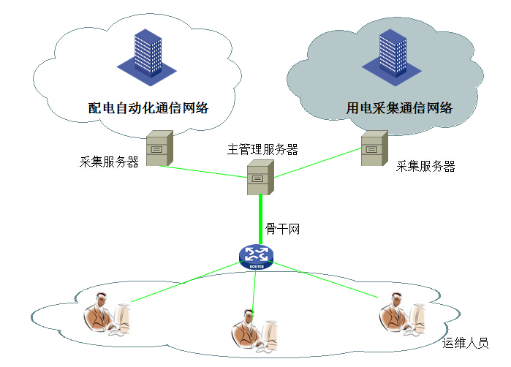

系统部署图

# 项目实施工作说明

### 项目准备

东华软件将在组织有丰富经验的技术人员进行此项目的建设，严格按照技术规范以及合同中技术文件的要求和ISO9001的要求进行需求调研、开发、安装、调试等工作。在充分保证工程质量的同时，以最快的速度顺利开通系统，尽早投入使用。

### 系统需求分析

系统需求分析的目的是进一步细化系统功能，理解用户需求，整理需求分析说明书，为下一步定制化的开发作好准备。东华软件项目工程师将会协助用户进行需求梳理及确认，撰写相关需求分析说明书。

### 软件系统开发阶段

1. **需求分析**

项目组开发出高质量、高水平的应用软件并切实符合用户的要求，因此，充分的需求分析至关重要。东华软件将安排参与工程项目调研与系统设计的系统分析员组成用户需求调研小组与客户一起对需求进行细化和分析。

1. **应用系统设计**

设计系统体系结构、选择和采纳标准、设计数据库、划分模块功能、定义接口和输入输出、设计和分析算法、局部试验模型、设计控制台图形操作界面、确定测试方法、编撰测试案例集等。

1. **应用软件实现**

根据设计文档将设计编写成程序代码，并完成单元测试。

1. **应用软件集成测试**

对集成一体的应用系统进行功能测试。

### 软件系统测试

一旦软件设计和开发完成后，下一个任务就是软件系统测试。软件系统测试将以功能需求的观点对整个系统进行测试。开始软件系统测试的先决条件是完成硬件环境的建立和测试。

### 系统集成和联调

系统集成是指将系统中所需要的硬件、系统软件、应用软件和接口部分集成为一个有机整体的过程。经过集成联试，验证系统的功能、测试系统的性能，检验集成后的系统是否满足需求、系统间互连互通的能力，掌握一定的试验数据，为系统的进一步完善提供依据。

### 初步验收测试

一旦软件系统测试完成后，下一个任务就是初步验收测试。初步验收测试意味着验收测试计划，最终用户从功能需求的角度来确认系统功能范围符合合同要求。验收测试的目的就是保证最终用户能够接收软件系统。

### 技术培训

培训的目的是使福州电业局用户能对整个系统有全面的了解，对系统所用设备、设备间关系以及系统整体有清晰、完整的认识，熟悉正确的操作管理规程，提高用户自主问题和解决问题的能力，使用户有能力独立完成对系统的日常维护和对日常发生的问题进行处理，确保系统日常故障能在第一时间内由用户自行解决，消除系统因使用或操作不当而引起的故障，从而减少系统故障的发生和减少系统故障造成的损失，提高系统的有效性。

具体方案如下：

时间：系统开通之日前5个工作日

对象：业务人员

人数：不限

课时：1天

地点：福州电业局项目现场

讲师：由我公司提供经验丰富的讲师。

目的：使培训人员掌握产品安装、使用、配置、维护。

### 系统试运行

系统完成测试和初步验收后即进行系统的试运行阶段。系统试运行的目的主要是检测系统在完成建设并正式投入运行之前，整个系统的可用性、可靠性、稳定性等综合指标。也是保证系统最终正式投入应用必须经历的重要阶段。

### 系统交接

终验结束后开始交接过程。交接是一个逐步使用户熟悉系统，进而能够掌握、管理、维护系统的过程。

技术资料交接包括在实施过程中所产生的全部文件和记录，终验协调组应督促各供应厂商提供相应的技术资料，并整理全网络、服务器和数据库的所有配置参数和其它数据。用户在交接阶段有权要求得到适宜的资料和技术培训。

# 附：

## 系统UI设计图

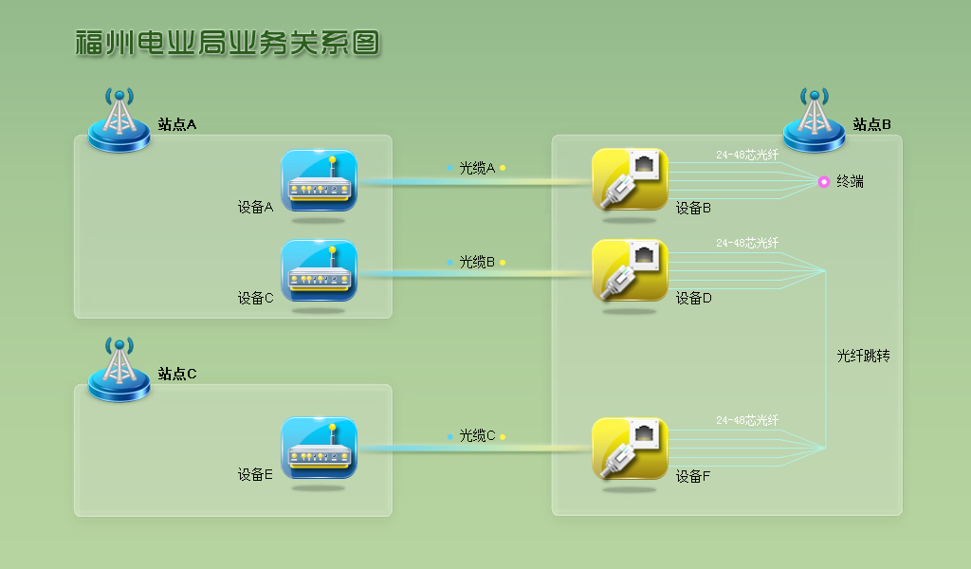

站点——光缆——光钎层级关系

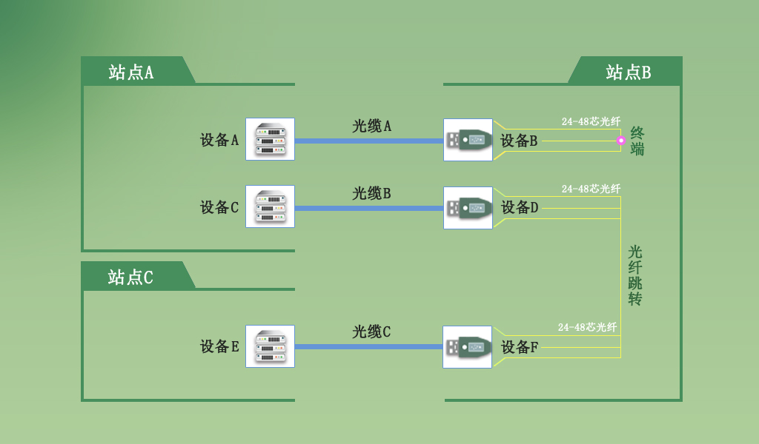

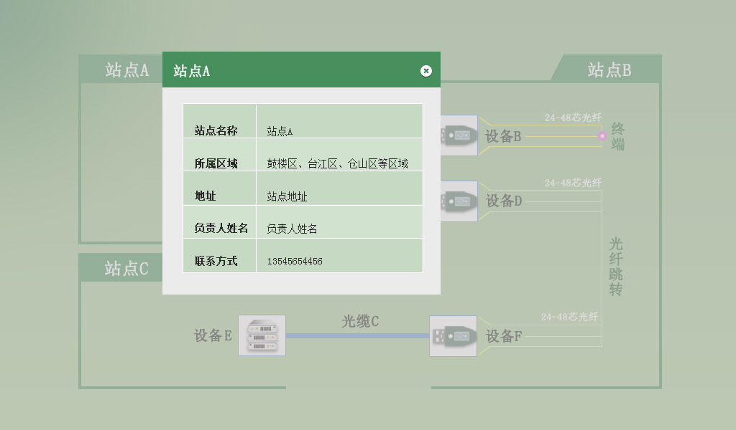

点击某个站点——会弹出响应的站点信息

每个站点信息，光缆信息可以增加、修改内容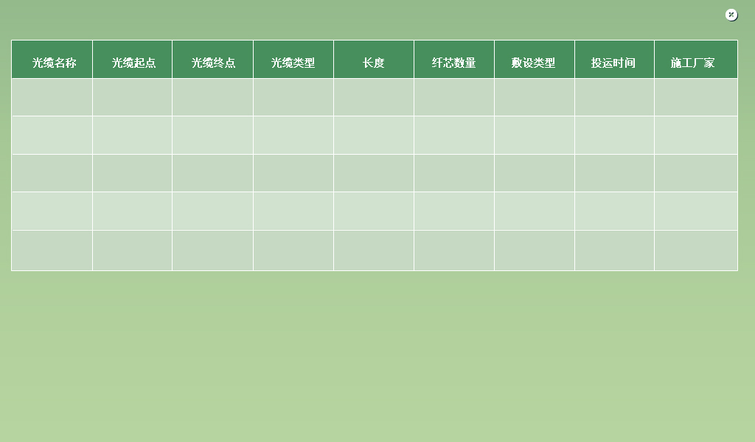

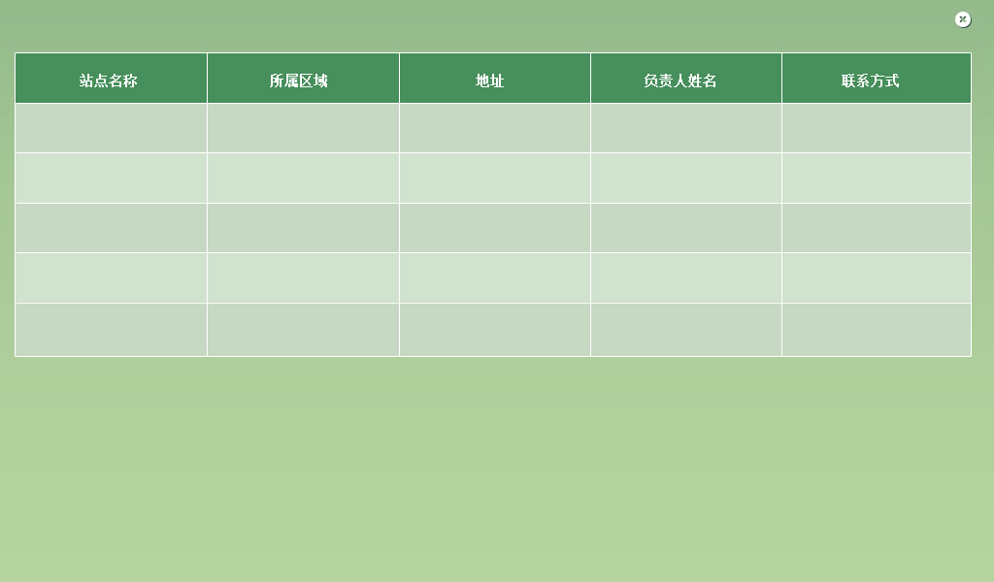

## 其他现场监控系统截图

门户：了解设备的简要信息，快速引导至分枝功能。

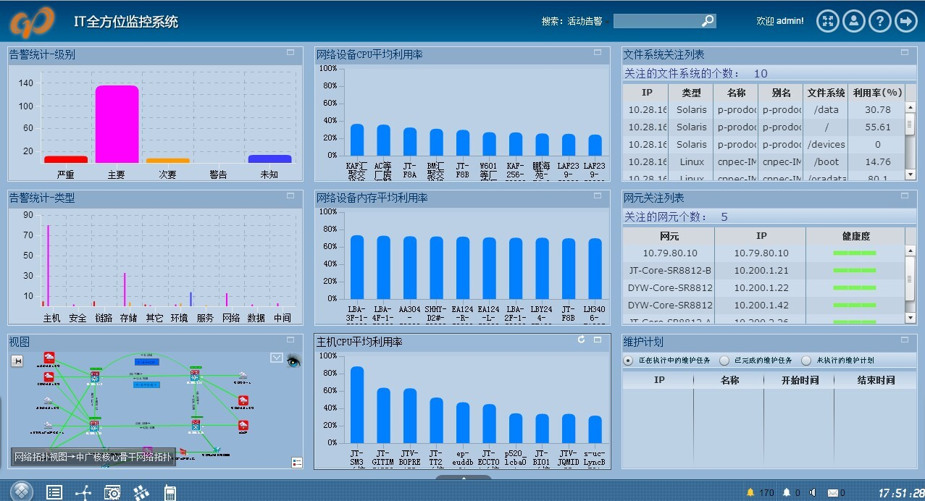

拓扑：图形化显示IT设备的关联关系，显示设备的网状关系，显示设备的简要信息，实现功能引导。

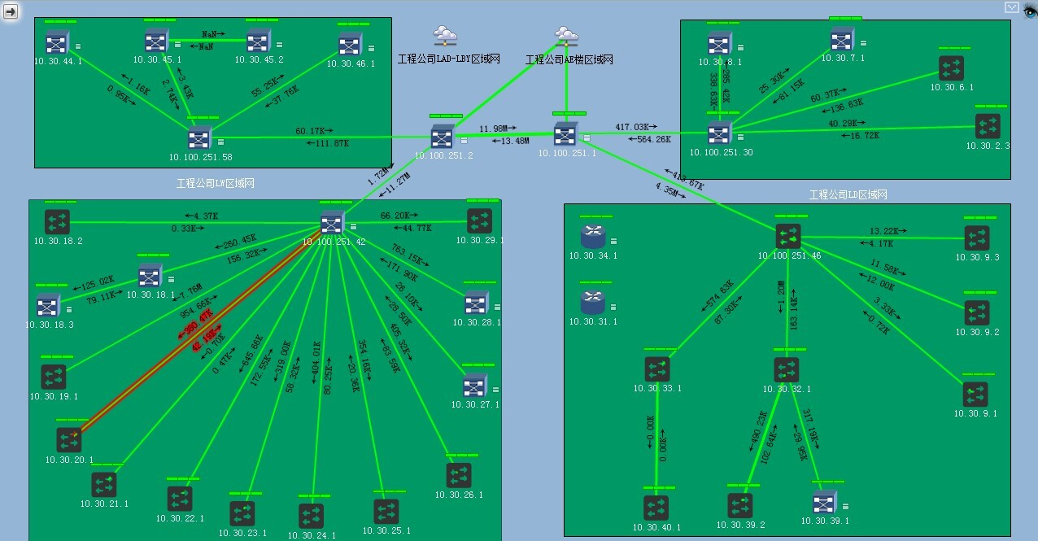

告警展示：用户提供了多种入口来访问告警信息，包括：告警统计图表、告警查询、视图等。用户可以根据需求从任意角度查看自己关心的告警。同时提供了丰富的告警统计组件，用户可以使用这些组件定义个性化首页。

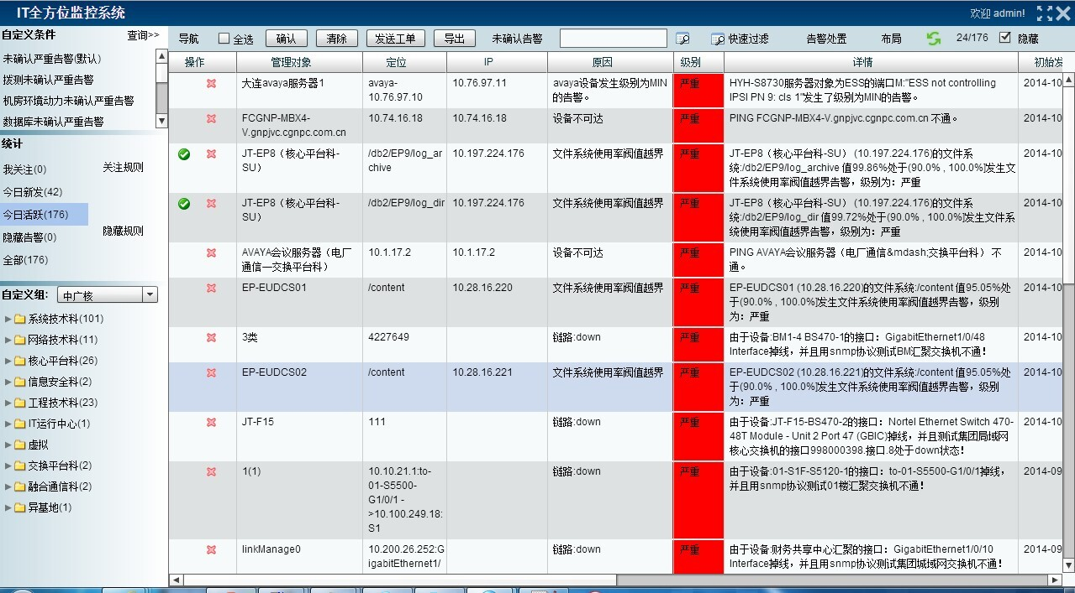

拨测管理：综合监控管理子系统在服务器上向目标设备发出访问命令，拨测有3种类型，服务类拨测、URL拨测和TCP端口拨测。

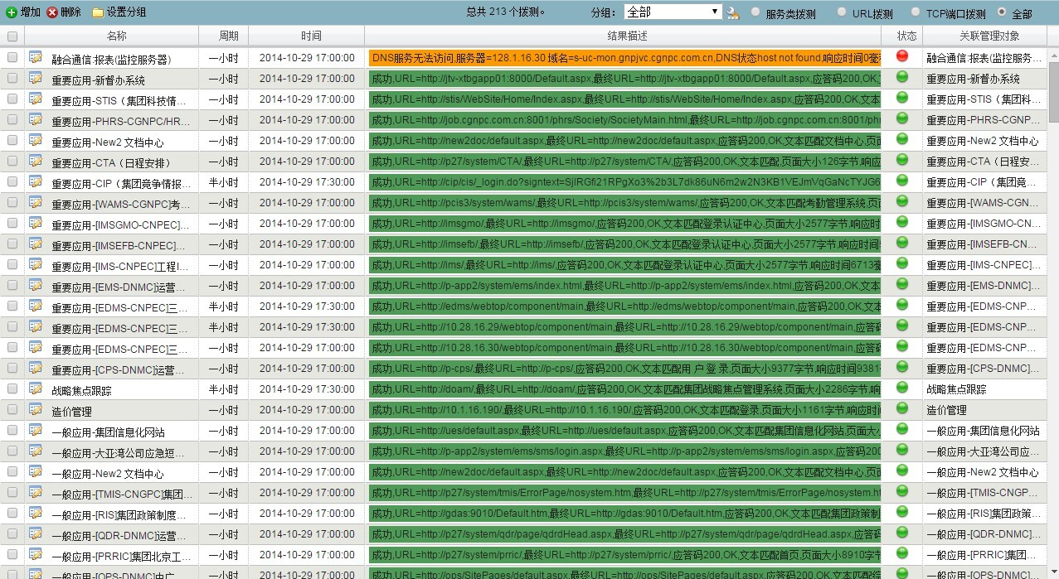



地 址：北京市海淀区紫金数码园3号楼15层1501

联系电话：010-62662288

传 真：010-62662299

公司网址：www.dhcc.com.cn

部门网址：www.dhc-network.com

服务热线：400-666-8366